区政府副区长尹小曼参加康洼社区责任组例会

11月9日下午，区政府副区长尹小曼调研督导康洼社区脱贫攻坚工作，在先后听取驻村第一书记、帮扶责任组长、帮扶责任单位和社区书记关于市脱贫攻坚调研情况反馈后，对人民路街道的精心组织，帮扶责任单位、村两委、驻村第一书记的扎实工作给予了充分肯定，尤其对大家在督导调研后自我剖析、自查自究、积极整改的态度进行了高度赞扬。尹区长指出，村两委及帮扶责任单位、责任人要再提信心、鼓足干劲，全力做好全省脱贫攻坚调研检查准备。尹区长要求，一要立行立改，对已经检查出的问题逐一整改解决到位。二要严格对照《平顶山市扶贫开发办公室 中共平顶山市委组织部关于组织帮扶责任人开展入户排查整改工作的通知》要求，分类研判存在的问题，建立问题台帐，认真梳理解决办法，逐一销号；三要提前谋划，精心组织，做好引导员培训等相关工作。
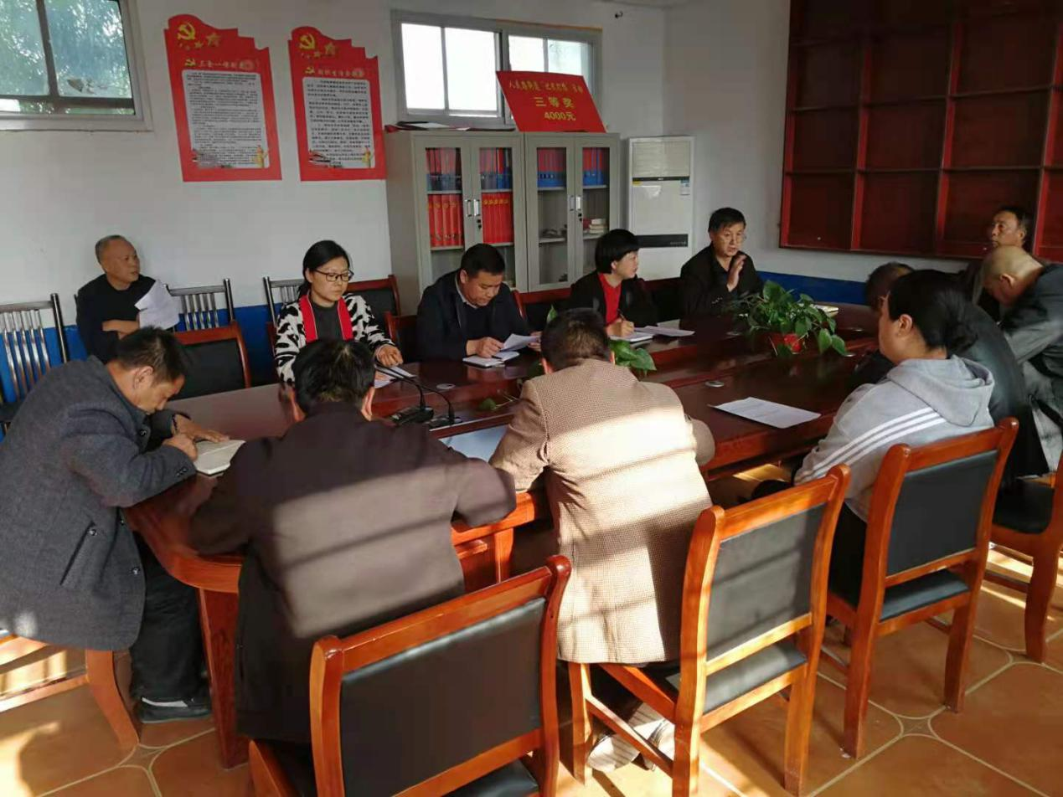
随后，副区长尹小曼等一行对该社区贫困户进行一一实地访谈，了解其脱贫情况、家庭现状和对脱贫工作满意度。
